Escola Estadual – E.E. José Alves de

Cerqueira César

Gabriel Barbosa B.

Fabricio Kelvyn D. S. P.

Davi Correa D. A.

Igor Rodrigues G.

Thiago Henrique M.

**Economia Eletrônica**

Um mundo mais sustentável

Vila Rosália

Guarulhos/SP

2025

Gabriel Barbosa B.

Fabricio Kelvyn D. S. P.

Davi Correa D. A.

Igor Rodrigues G.

Thiago Henrique M.

**Economia Eletrônica**

Um mundo mais sustentável

Trabalho de Conclusão de Curso apresentado ao Corpo Docente do Escola Estadual – E.E. José Alves de Cerqueira César, como parte dos requisitos necessários à obtenção do título de Analista e Desenvolvedor de Software.

Orientador(a):

Profª. Ana Paula Cavalari

Coorientador(a):

Prof. Rafael Aparecido Almeida

Vila Rosália, Guarulhos/SP

2025

AUTORIZO A REPRODUÇÃO E DIVULGAÇÃO TOTAL OU PARCIAL DESTE TRABALHO, POR QUALQUER MEIO CONVENCIONAL OU ELETRÔNICO, PARA FINS DE ESTUDO E PESQUISA, DESDE QUE CITADA A FONTE.

FICHA CATALOGRÁFICA GERADA EM:

http://www.bibliotecas.uff.br/bee/ficha-catalografica

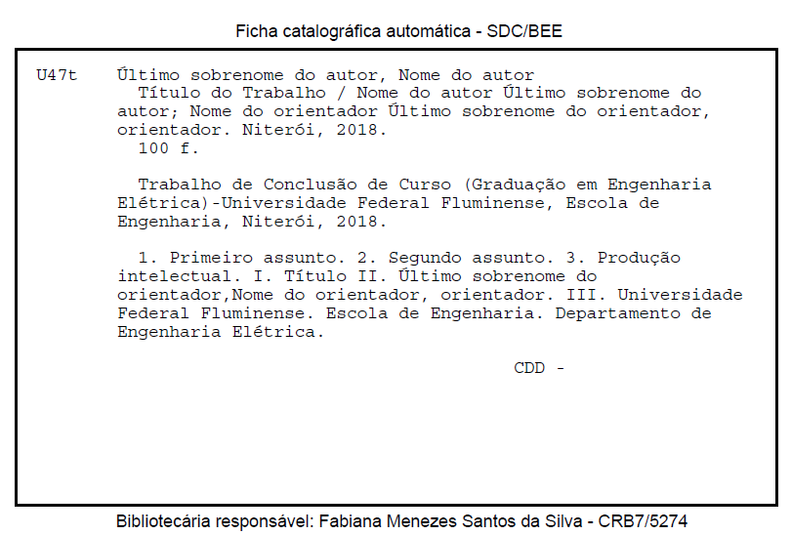

Gabriel Barbosa B.

Fabricio Kelvyn D. S. P.

Davi Correa D. A.

Igor Rodrigues G.

Thiago Henrique M.

**Economia Eletrônica**

Um mundo mais sustentável

Trabalho de Conclusão de Curso apresentado ao Corpo Docente do Escola Estadual – E.E. José Alves de Cerqueira César, como parte dos requisitos necessários à obtenção do título de Analista e Desenvolvedor de Software.

Aprovado em XX de mês de 20XX, com nota XX,X (valor, valor), pela banca examinadora.

BANCA EXAMINADORA

________________________________________________

Prof(a). Dr(a). Nome completo do(a) orientador(a) – Orientador(a)

UFF

________________________________________________

Prof(a). Dr(a). Nome completo do(a) coorientador(a) – Coorientador(a)

INSTITUIÇÃO

________________________________________________

Prof(a). Dr(a). Nome completo do(a) avaliador(a) – Membro Convidado

INSTITUIÇÃO

________________________________________________

Prof(a). Dr(a). Nome completo do(a) avaliador(a) – Membro Convidado

INSTITUIÇÃO

Vila Rosália

2025

*Dedicatória: Esse trabalho é dedicado a profª. Ana Paula Cavalari*

**AGRADECIMENTOS**

Agradecemos à Escola Estadual E.E. José Alves Cerqueira Cesar por todo o empenho na educação e formação de cidadãos. Obrigado!

*“Na economia eletrônica, o valor não reside nhoque possuímos, mas na maneira como compartilhamos e conectados o conhecimento.”*

*Gabriel Barbosa Botelho*

**RESUMO**

Síntese dos pontos relevantes do TCC, tais como gênero do trabalho, finalidade, metodologia, resultados e conclusões, sem emitir opiniões ou desdobramentos explicativos. Deve permitir ao leitor tomar conhecimento do conteúdo do trabalho e decidir sobre a conveniência de sua leitura. Redigido em parágrafo único, na terceira pessoa do singular, com frases claras e concatenadas, com extensão de 150 a 500 palavras.

**Palavras-Chave**: Palavras mais representativas do conteúdo do TCC. De 3 a 5 palavras-chave.

**ABSTRACT**

Version of the abstract in English.

**Keywords:** Keywords in the English.

**LISTA DE FIGURAS**

Observação: a Lista de Figuras deve ser aplicada nos casos em que existam Figuras no desenvolvimento do TCC, caso contrário, esta parte deve ser retirada.

Figura 1 – Descrição da Figura 1. 4

**LISTA DE TABELAS**

Observação: a Lista de Tabelas deve ser aplicada nos casos em que existam Tabelas no desenvolvimento do TCC, caso contrário, esta parte deve ser retirada.

Tabela 1 – Descrição da Tabela 1. 4

**LISTA DE ABREVIATURAS E SIGLAS**

Observação: Na coluna à esquerda devem ser inseridas as abreviaturas e siglas utilizadas no texto, em ordem alfabética, e na coluna à direita o respectivo significado por extenso, conforme exemplo a seguir.

|  |  |
| --- | --- |
| ABNT | Associação Brasileira de Normas Técnicas |
| Fil. | Filosofia |

**LISTA DE SÍMBOLOS**

Observação: Na coluna à esquerda devem ser listados os símbolos, na ordem que aparecem no texto, e na coluna à direita o respectivo significado por extenso, conforme exemplo a seguir.

|  |  |
| --- | --- |
| α | Alfa |
| dab | Distância euclidiana |

**SUMÁRIO**

1 INTRODUÇÃO 1

1.1 OBJETIVOS 1

1.2 ESTRUTURA DO TRABALHO 1

2 DESENVOLVIMENTO 2

2.1 EXEMPLOS 2

2.1.1 EXEMPLO DE CITAÇÕES 2

2.1.2 EXEMPLO DE FIGURA E TABELA 4

2.1.3 EXEMPLO DE EQUAÇÕES E FÓRMULAS 4

3 CONCLUSÕES 6

REFERÊNCIAS BIBLIOGRÁFICAS 7

APÊNDICE A – Título do apêndice A 11

ANEXO A – Título do anexo A 12

# INTRODUÇÃO

Tem o objetivo de situar o leitor no estado da questão, colocá-lo a par da relevância do problema e do método de abordagem.

## OBJETIVOS

Destacar os objetivos que são abordados no TCC.

## ESTRUTURA DO TRABALHO

Destacar como o trabalho foi desenvolvido, indicando as divisões realizadas e a abordagem que cada capítulo apresenta.

# DESENVOLVIMENTO

O desenvolvimento tem por finalidade expor e demonstrar, é a fundamentação lógica do trabalho. Propõe o que vai provar, em seguida explica, discute e demonstra, as proposições se sucedem dentro de um encadeamento que persegue a etapa final, a conclusão.

O desenvolvimento divide-se em seções e subseções que variam em função da abordagem do tema e do método.

## EXEMPLOS

### EXEMPLO DE CITAÇÕES

Definições:

1. Citação - menção de uma informação de outra fonte.
2. Citação direta – transcrição textual de parte da obra do autor consultado.

Nas citações diretas com até 3 linhas no texto as citações devem estar entre aspas duplas e sem destaques gráficos ou estéticos. Se o texto citado já contiver algo entre aspas duplas, estas serão substituídas por aspas simples (“... ‘...’ ...”).

Ex. Segundo Oliveira (2013, p.543), “a biblioteconomia é uma das ciências mais relevantes no século XXI, pois integra conhecimento, informação e cultura.”

O número da página de onde foi extraída a citação deve constar logo após o ano da publicação.

1. Citação indireta – texto baseado na obra do autor consultado.

As citações diretas ou indiretas podem estar no início, meio ou final da frase. Nas duas primeiras situações, apenas a primeira letra do sobrenome do autor será em maiúsculo. Quando a citação for feita no final da frase, o sobrenome do autor será escrito em caixa alta e dentro de parênteses. Exemplos:

* Pauli (2011), estudou...
* Resultados semelhantes foram observados por Scaglia (2011), ...
* Os dados obtidos foram similares aos observados na literatura (BIN, 2010; GAVIRA, 2011).

1. Citação no texto de publicação com dois autores – ambos os sobrenomes dos autores devem ser citados sendo separados pela letra “e”.

Ex: Bezerra e Milanski (2012), observaram que ...

1. Citação no texto de publicação com três autores – os sobrenomes dos três autores devem ser citados, separados por ponto e vírgula.

Ex: D’Antona; Calsavara; Barreto (2012) postularam...

1. Citação no texto de publicação com mais de três autores – o sobrenome do primeiro autor deve ser citado seguido da expressão “et al.”, que é uma abreviação de “et alli”, que significa, “e outros”.

Ex: Belli et al. (2012), obtiveram resultados...

1. Citação de citação no texto - corresponde à citação direta ou indireta de um texto em que não se teve acesso ao original. O uso do *apud* (citação de citação) deve ser evitado ao máximo, recomendando-se a busca da fonte primária para fazer sua citação.

Ex: Segundo Schulz (1989 apud BARRETO, 2001) ....

Mostra que o texto original de Schulz, publicado em 1989, foi citado por Barreto em 2001. Na Lista de Referência é referenciado o documento consultado (ex: citar Barreto). No rodapé da página pode ser referenciado o documento não consultado (ex: citar Schulz).

### EXEMPLO DE FIGURA E TABELA

A ilustração (Figura e Tabela) deve ser citada no texto e inserida o mais próximo possível do trecho a que se refere.

Figura 1 – Descrição da Figura 1.

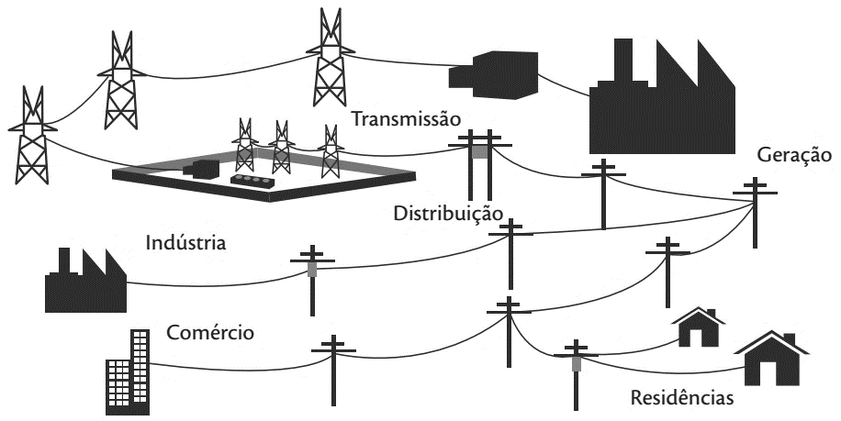

Fonte: Fonte consultada (elemento obrigatório, mesmo que seja produção do próprio autor), legenda, notas e outras informações necessárias à sua compreensão (se houver).

Tabela 1 – Descrição da Tabela 1.

|  |  |
| --- | --- |
| **Domínio** | **Descrição** |
| Texto | Texto |
| Texto | Texto |

Fonte: Fonte consultada (elemento obrigatório, mesmo que seja produção do próprio autor), legenda, notas e outras informações necessárias à sua compreensão (se houver).

### EXEMPLO DE EQUAÇÕES E FÓRMULAS

Para facilitar a leitura, devem ser destacadas no texto. Exemplo: [...] conforme as relações (1) e (2).

|  |  |
| --- | --- |
| $$P= P_{0}* {\left(\frac{V}{V_{0}}\right)}^{2}$$ | (1) |
| $$Q=Q_{o}*{\left(\frac{V}{V_{o}}\right)}^{2}$$ | (2) |

# CONCLUSÕES

É a síntese de toda a reflexão, a superação dos conflitos conceituais e das contradições detectadas durante a análise do problema.

É opcional apresentar os desdobramentos relativos à importância, síntese, projeção, repercussão, encaminhamento e outros.

# REFERÊNCIAS BIBLIOGRÁFICAS

Para fins de referenciação bibliográfica, entende-se por documento considerado no todo a integralidade da obra, ou seja, do livro, tese, dissertação, TCC, etc.

Corresponde a uma lista alfabeticamente ordenada de documentos citados no texto.

1. LIVRO:

Último SOBRENOME, Prenome e demais Sobrenomes do(s) autor(es). *Título*: subtítulo. Número da edição, a partir da segunda. Local de publicação: Editora, ano de publicação. Número total de páginas ou, quando mais de um, número de volumes. (Coleção e/ou Série).

Exemplo – Entrada por pessoa física:

MÁTTAR NETO, João Augusto. *Metodologia científica na era da informática*. São Paulo: Saraiva, 2002. 261 p.

Exemplo – Por até três autores:

CERVO, Amado Luiz; BERVIAN, Pedro Aleixo. *Metodologia científica*: para uso dos estudantes universitários. 5. ed. São Paulo: Prentice Hall, 2002. 242 p.

Exemplo – Por mais de três autores:

FRANÇA, Junia Lessa et al. *Manual para normalização de publicações técnico-científicas*. 5. ed. rev. Belo Horizonte: Ed. UFMG, 2001. 211 p. (Coleção Aprender).

Exemplo – Entrada por pessoa jurídica:

UNIVERSIDADE DE SÃO PAULO. Serviço de Documentação Odontológica. *S.D.O.*: serviços prestados aos usuários. São Paulo, 1993. 13 p.

Exemplo – Entrada por título:

ENCICLOPÉDIA Mirador Internacional. São Paulo: Encyclopaedia Britannica do Brasil Publ., 1977. 20 v.

Obs.: A NBR 10520:2002, seção 6.3, estabelece que, “se o título iniciar por artigo (definido ou indefinido) ou monossílabo, este deve ser incluído na indicação da fonte”. Depreende-se que nas entradas por título os artigos e monossílabos devem ser considerados.

NOS CANAVIAIS, mutilação em vez de lazer e escola. *O Globo*, Rio de Janeiro, 16 jul. 1995. O País, p. 12.

1. TESE, DISSERTAÇÃO E TCC:

Último SOBRENOME, Prenome e demais Sobrenomes do autor. *Título*: subtítulo. Local da instituição, ano em que o trabalho foi aceito pela Instituição. Número total de folhas ou, quando mais de um, número de volumes. Indicação do tipo de trabalho (Instância ou Curso) – Nome da Unidade de Ensino, da Instituição, local. Ano em que o trabalho foi apresentado (Dissertação e TCC) ou defendido (Tese) como mencionado na folha de aprovação, se houver.

SOUTO, Gladystone Luiz Lima. *Dissecção aguda da aorta (anemismo dissecante)*. Niterói, 1982. 79 f. Tese (Livre-Docência) – Departamento de Cirurgia Geral e Especializada, Universidade Federal Fluminense, Niterói, 1982.

DIAS, Carlos Ernest. *Antonio Carlos Jobim*: imagens e relações em Matita-Perê e Águas de Março. Niterói, 2004. 124 f. Dissertação (Mestrado em Ciência da Arte) – Instituto de Arte e Comunicação Social, Universidade Federal Fluminense, Niterói, 2004.

SILVA, Rejane Marques da. *Formação do profissional da informação e bibliotecas universitárias*: o enfrentamento de novas exigências. Niterói, 2003. 40 f. Trabalho de Conclusão de Curso (Graduação em Biblioteconomia e Documentação) – Curso de Biblioteconomia e Documentação – Instituto de Arte e Comunicação Social, Universidade Federal Fluminense, Niterói, 2004.

1. PERIÓDICOS:

São documentos publicados em fascículos sucessivos com título comum e individualizados por indicações numéricas e/ou cronológicas.

Exemplo – Fascículo no todo:

TÍTULO DO PERIÓDICO. Local de publicação: Editor, número do volume ou ano, número do fascículo, número da página inicial-página final, período, ano de publicação.

ANAIS BRASILEIROS DE DERMATOLOGIA. Rio de Janeiro: Sociedade Brasileira de Dermatologia, v. 76, n. 5, p. 501-644, set./out. 2001.

1. EVENTOS:

Por eventos, entendem-se reuniões, tais como congressos, seminários, encontros etc.

Exemplo – Considerados no todo:

TÍTULO DO EVENTO, número., ano, local em que foi realizado o evento. *Tipo do documento*... Local de publicação: Editora, ano de publicação. Número total de páginas ou, quando mais de um, número de volumes.

CONGRESSO BRASILEIRO DE BIBLIOTECONOMIA E DOCUMENTAÇÃO, 10., 1979, Curitiba. *Anais*... Curitiba: Associação Bibliotecária do Paraná, 1979. 3 v.

1. DOCUMENTOS ELETRÔNICOS:

Exemplo – Monografia no todo (on-line):

Último SOBRENOME, Prenome e demais Sobrenomes do(s) autor(es). *Título*: subtítulo. Número da edição. Local: Editora, data de publicação. Disponível em: <endereço eletrônico>. Acesso em: data (dia, mês e ano).

PESSOA, Fernando. *O banqueiro anarquista. Lisboa*, 1981. Disponível em <http://www.dominiopublico.gov.br > Acesso em: 16 mar. 2012.

Exemplo – Teses, dissertações etc.:

MARQUES, Juliana Bastos. *Tradição e renovações da identidade romana em Tito Lívio e Tácito*. São Paulo, 2008. Tese (Doutorado em História Social) – Faculdade de Filosofia, Letras e Ciências Humanas, Universidade de São Paulo, São Paulo, 2008. Disponível em: <http://www.teses.usp.br/teses/disponiveis/8/8138/tde-03062008-153929/pt-br.php>. Acesso em: 22 abr. 2012.

Exemplo – Artigos de revista:

Último SOBRENOME, Prenomes e demais Sobrenomes do(s) autor(es). Título do artigo. *Título do periódico*, local: Editora, volume ou ano, número, período, ano. Disponível em: <endereço eletrônico>. Acesso em: data (dia, mês e ano).

DOMINGUES, José Maurício. Dominação e indiferença na teoria crítica de Gabriel Cohn. *Dados – Revista de Ciências Sociais*, Rio de Janeiro: Iuperj, v. 54, n. 3, 2011. Disponível em: <http://www.scielo.br/pdf/dados/v54n3/v54n3a06.pdf>. Acesso em: 15 abr. 2012.

# APÊNDICE A – Título do apêndice A

São apêndices e/ou anexos tabelas, quadros, gráficos, inventários, ilustrações ou figuras, formulários ou questionários, glossários, documentos e notas explicativas longas, usados no estudo.

Os apêndices são elaborados pelo próprio autor do TCC a fim de complementar sua argumentação, sem prejudicar o núcleo do trabalho.

Quando esgotadas as letras do alfabeto, utilizam-se letras maiúsculas dobradas na identificação dos apêndices.

# ANEXO A – Título do anexo A

São apêndices e/ou anexos tabelas, quadros, gráficos, inventários, ilustrações ou figuras, formulários ou questionários, glossários, documentos e notas explicativas longas, usados no estudo.

Os anexos são documentos não elaborados pelo autor do TCC que fundamentam, comprovam e ilustram o trabalho.

Quando esgotadas as letras do alfabeto, utilizam-se letras maiúsculas dobradas na identificação dos anexos.